**Задание:**

Фирма по продаже запчастей. Фирма продает запасные части для автомобилей. Фирма имеет определенный набор поставщиков, по которым известны название, адрес и телефон. У поставщиков приобретаются детали. Каждая деталь характеризуется названием, артикулом и ценой. Некоторые из поставщиков могут поставлять одинаковые детали (один артикул). Каждый факт покупки запчастей у поставщика фиксируется в базе данных, причем обязательными для запоминания являются дата покупки и количество приобретенных деталей. Цена детали может меняться от поставки к поставке. Поставщики заранее ставят фирму в известность о дате изменения цены и ее новом значении. Нужно хранить не только текущее значение цены, но и всю историю изменения цен.

**Диаграммы прецедентов:**

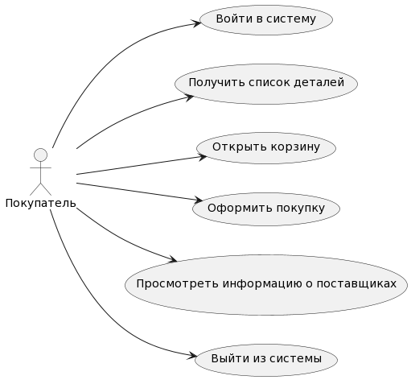

1. Покупатель (основные возможности)

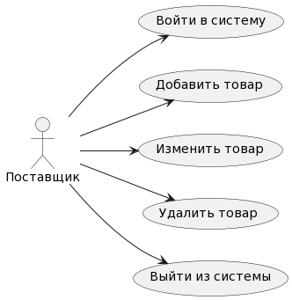

1. Поставщик (основные возможности)

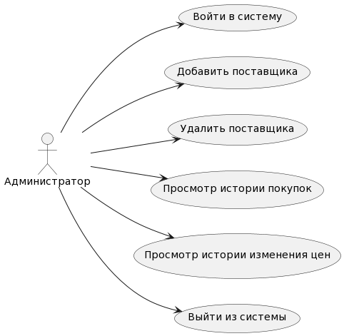

1. Администратор (основные возможности)

**Диаграммы потока экранов:**

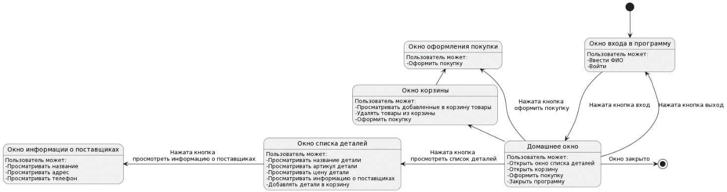

1. Диаграмма потока экранов покупателя

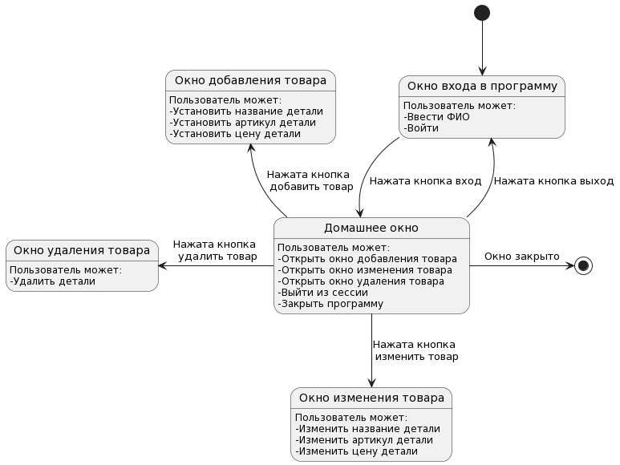

1. Диаграмма потока экранов поставщика

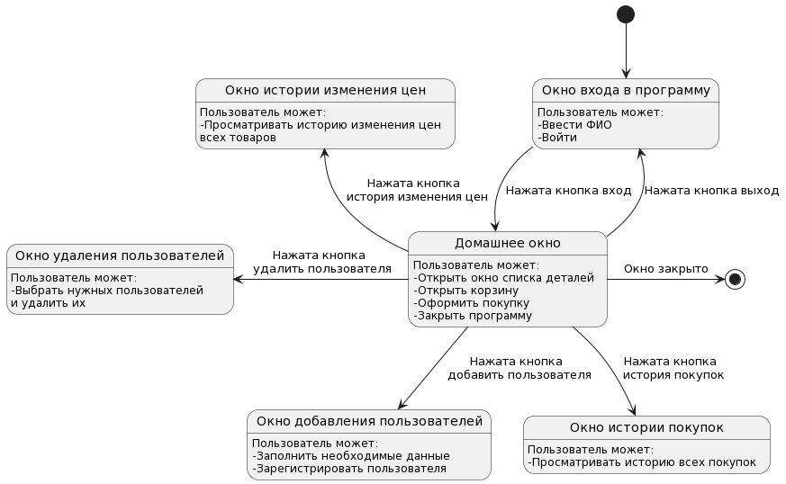

1. Диаграмма потока экранов для администратора

**Макеты интерфейса и текстовое описание прецедентов:**

**Название прецедента:** войти в систему

**Роли:** покупатель, поставщик, администратор

**Цель сценария:** войти в систему

**Предусловия:** открыто «Окно входа в программу» (Рисунок 7)

Основной сценарий:

1. Ввести ФИО;
2. Нажать кнопку «Войти»

**Постусловия:** если данные корректны, то откроется «Домашнее окно» (Рисунок 8), иначе выведется сообщение об ошибке.

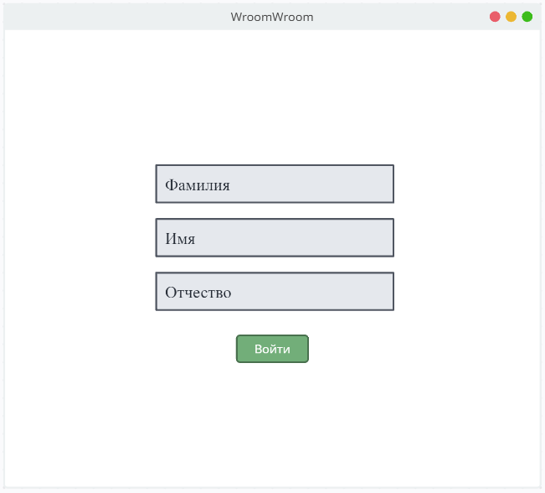

1. Окно входа в программу

**Название прецедента:** добавить пользователя

**Роли:** администратор

**Цель сценария:** добавить пользователя

**Предусловия:** открыто «Домашнее окно» администратора (Рисунок 8).

Основной сценарий:

1. Нажать на вкладку «Добавить пользователя»
2. В «Окне добавления пользователей» (Рисунок 9) ввести название, адрес, телефон
3. Нажать кнопку «Зарегистрировать»

**Постусловия:**

* если имя данные содержат запрещённые символы, то выводится соответствующее сообщение.
* если должность пользователя – поставщик, то добавляется соответствующая запись в файл «Suppliers.csv», а если – покупатель, то в файл «Buyers.csv» (Рисунок 23).

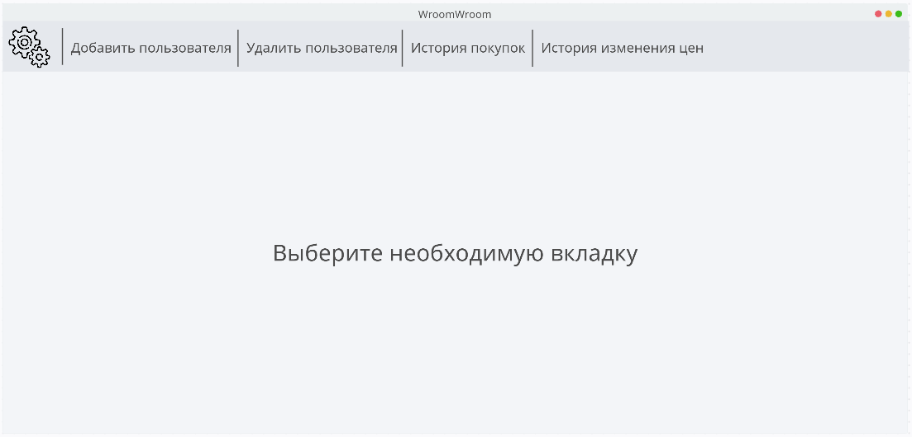

1. Домашнее окно (Администратор)

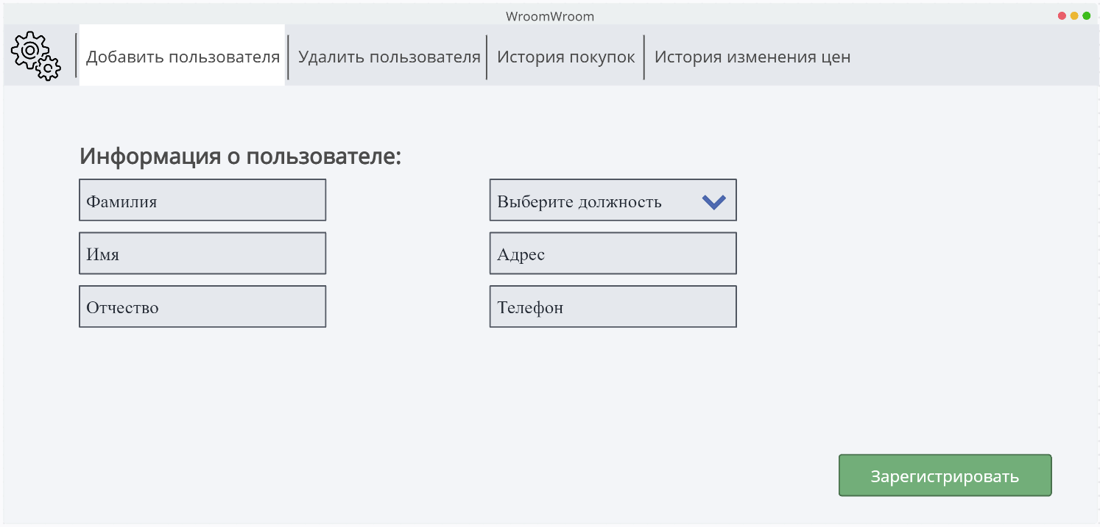

1. Окно добавления пользователей

**Название прецедента:** удалить пользователя

**Цель сценария:** удалить пользователя

**Роли:** администратор

**Предусловия:** открыто «Домашнее окно» администратора (Рисунок 8).

Основной сценарий:

1. Нажать на вкладку «Удалить пользователя»
2. В «Окне удаления пользователей» (Рисунок 10) выбрать нужных пользователей.
3. Нажать кнопку «Удалить»

**Постусловия:** соответствующая запись в зависимости от должности пометится флагом в файлах «Suppliers.csv» или «Buyers.csv».

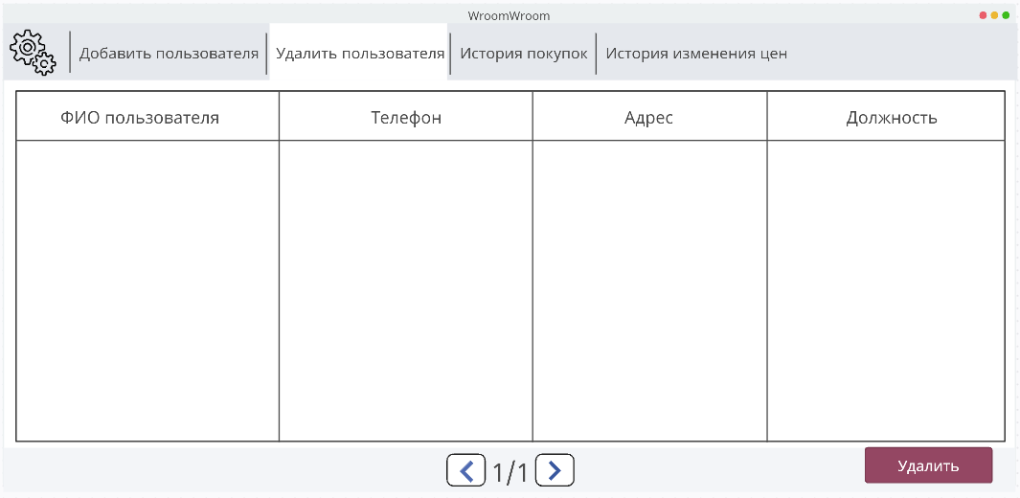

1. Окно удаления пользователей

**Название прецедента:** просмотр истории покупок

**Цель сценария:** просмотр истории всех покупок

**Роли:** администратор

**Предусловия:** открыто «Домашнее окно» администратора (Рисунок 8).

Основной сценарий:

1. Нажать на вкладку «История покупок»
2. В «Окне истории покупок» (Рисунок 11) просмотреть все покупки, совершённые в фирме.

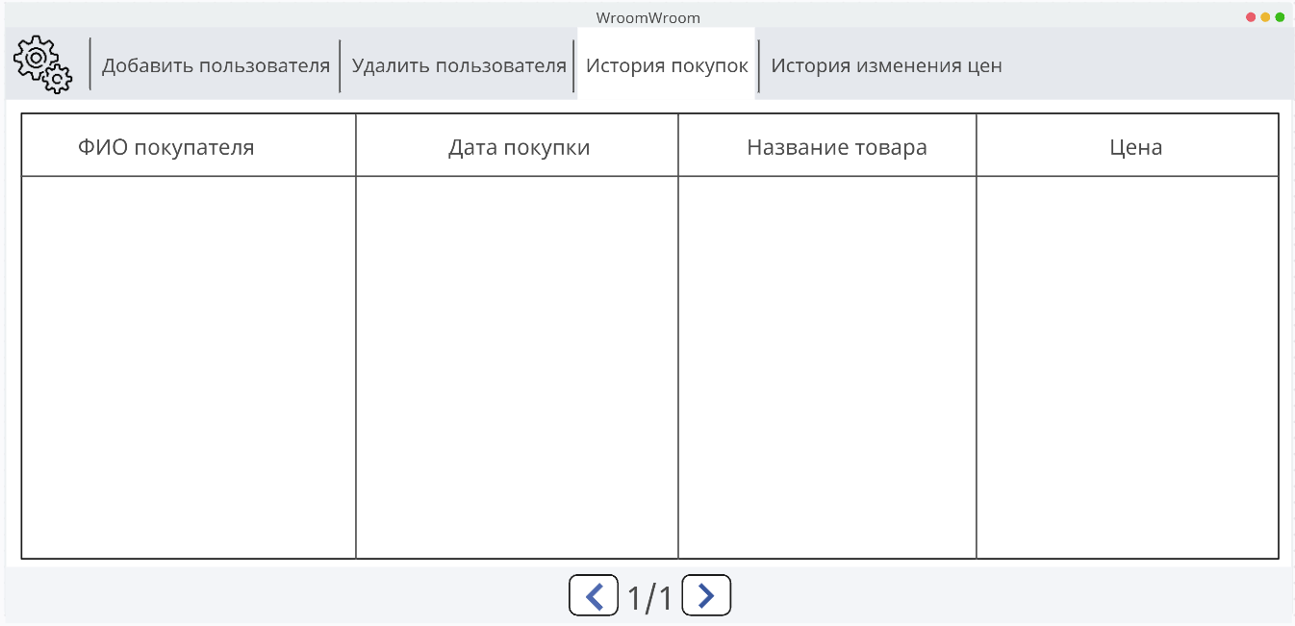

1. Окно истории покупок

**Название прецедента:** просмотр истории изменения цен

**Цель сценария:** просмотр истории изменения цен

**Роли:** администратор

**Предусловия:** открыто «Домашнее окно» администратора (Рисунок 8).

Основной сценарий:

1. Нажать на вкладку «История изменения цен»
2. В «Окне истории изменения цен» (Рисунок 12) просмотреть изменения цен.

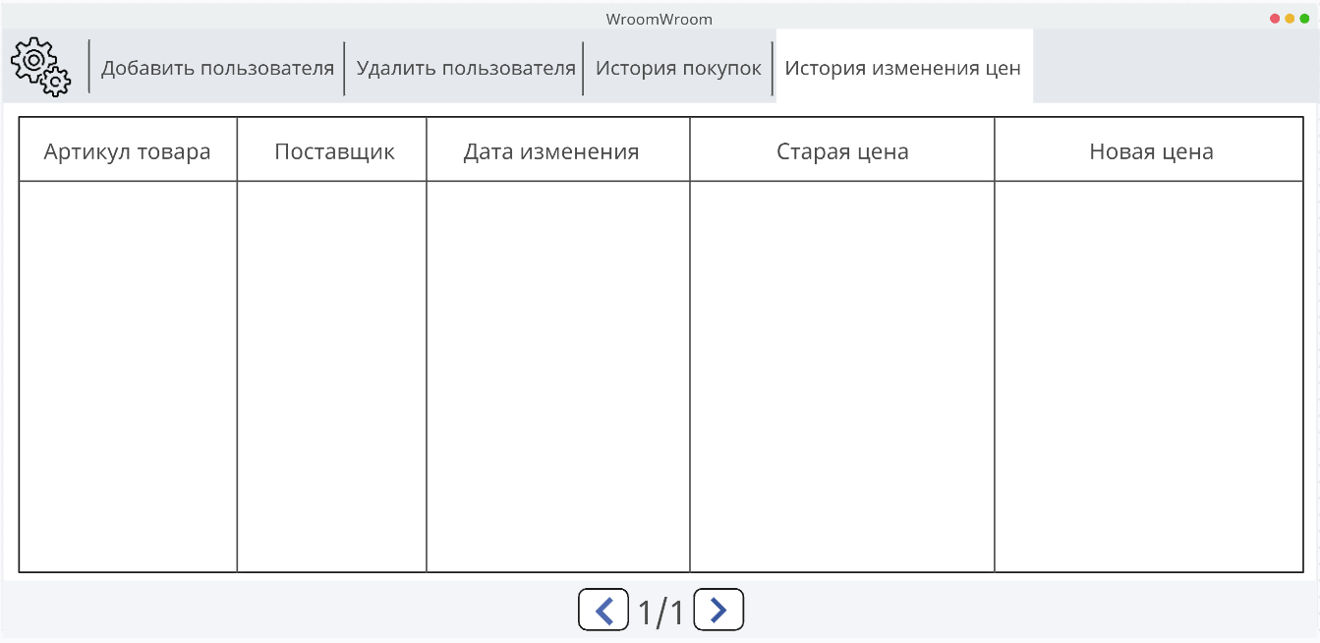

1. Окно истории изменения цен

**Название прецедента:** получить список деталей

**Цель сценария:** вывести список деталей

**Роли:** покупатель

**Предусловия:** открыто «Домашнее окно» покупателя (Рисунок 13).

Основной сценарий:

1. Нажать на вкладку «Список деталей»
2. В «Окне списка деталей» (Рисунок 14) просмотреть список деталей, информацию о поставщиках, добавить товар в корзину

**Постусловия:** открыто «Окно списка деталей»

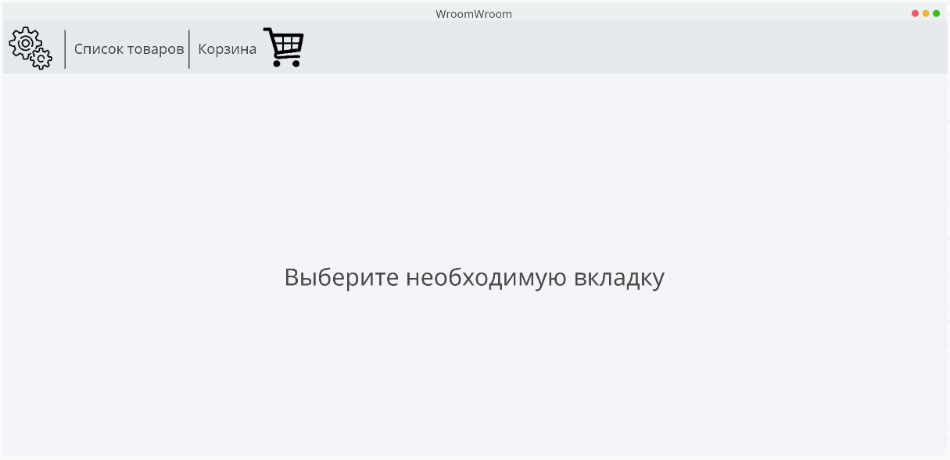

1. Домашнее окно (покупатель)

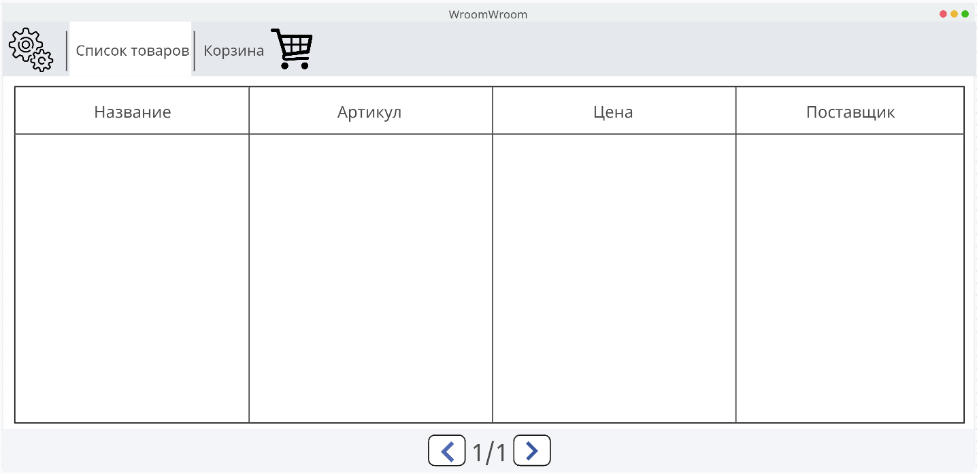

1. Окно списка деталей

**Название прецедента:** просмотреть информацию о поставщиках

**Цель сценария:** вывести информацию о поставщиках

**Роли:** покупатель

**Предусловия:** открыто «Окно списка деталей» покупателя (Рисунок 14).

Основной сценарий:

1. Нажать на кнопку «Просмотреть информацию о поставщиках»
2. В «Окне информации о поставщиках» (Рисунок 15) просмотреть название, адрес и телефон поставщиков.

**Постусловия:** открыто «Окно информации о поставщиках»

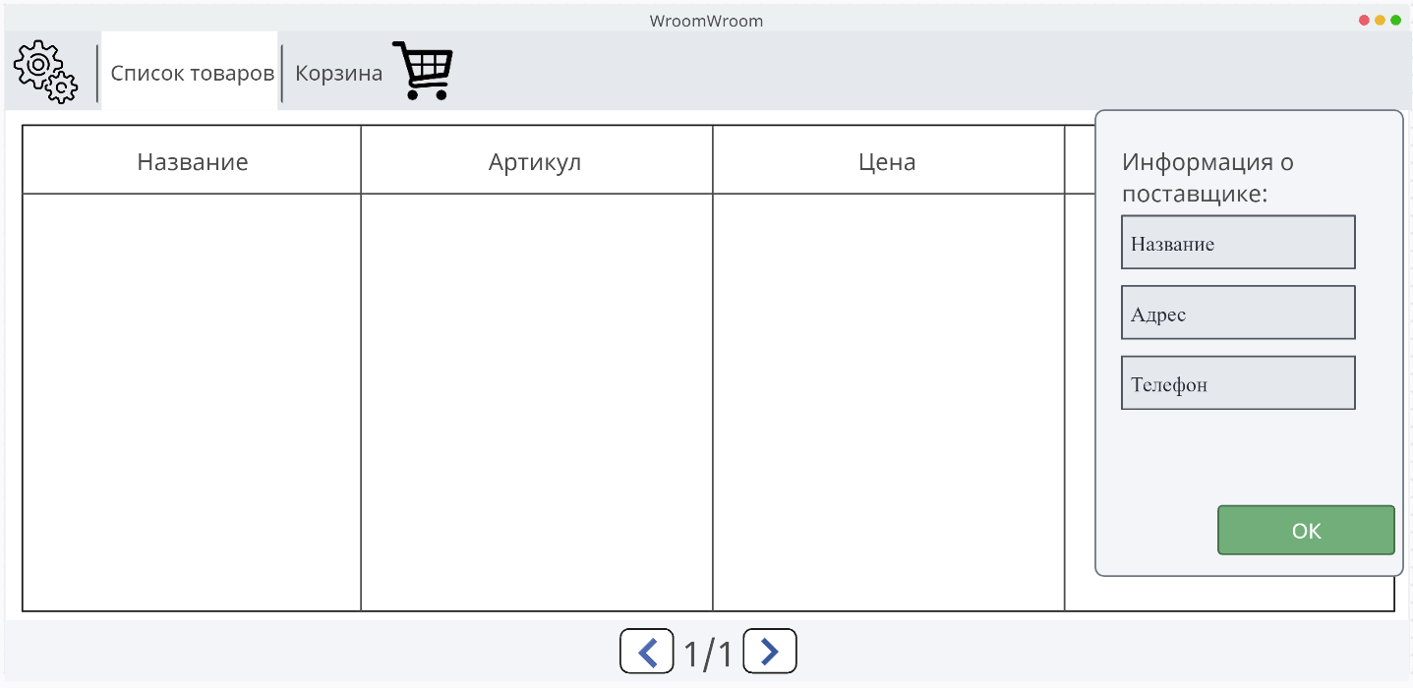

1. Окно информации о поставщиках

**Название прецедента:** открыть корзину

**Роли:** покупатель

**Цель сценария:** просмотреть корзину

**Предусловия:** открыто «Домашнее окно» покупателя (Рисунок 13).

Основной сценарий:

1. Нажать на вкладку «Корзина»
2. В «Окне корзины» (Рисунок 16) с помощью «стрелок» просмотреть товары, находящиеся в корзине. При необходимости можно удалить или совершить покупку.

**Постусловия:** открыто «Окно корзины».

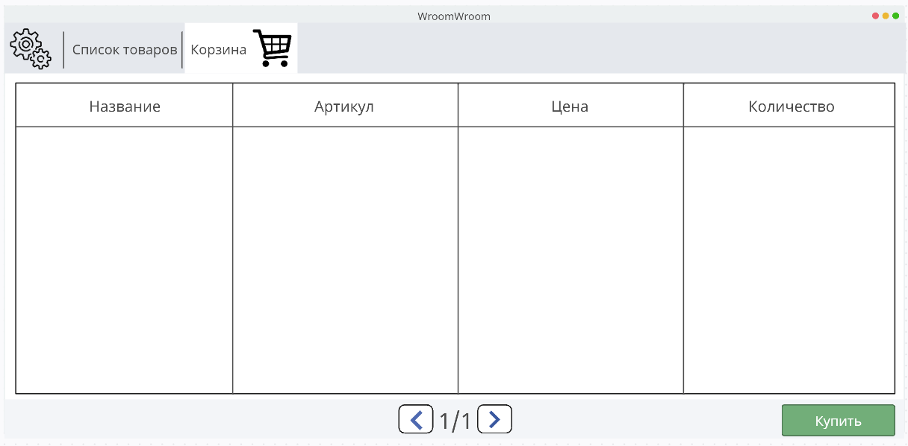

1. Окно корзины

**Название прецедента:** оформить покупку

**Роли:** покупатель

**Цель сценария:** оформить покупку

**Предусловия:** открыто «Окно корзины» покупателя (Рисунок 16)

Основной сценарий:

1. Нажать на кнопку «Купить»
2. В «Окне оформления покупки» (Рисунок 17) ввести данные для оплаты и подтвердить оплату.

**Постусловия:** если все поля правильно заполнены, то осуществляется оплата и соответствующая запись появится в файлe «Purchases.csv», иначе выводится сообщение об ошибке.

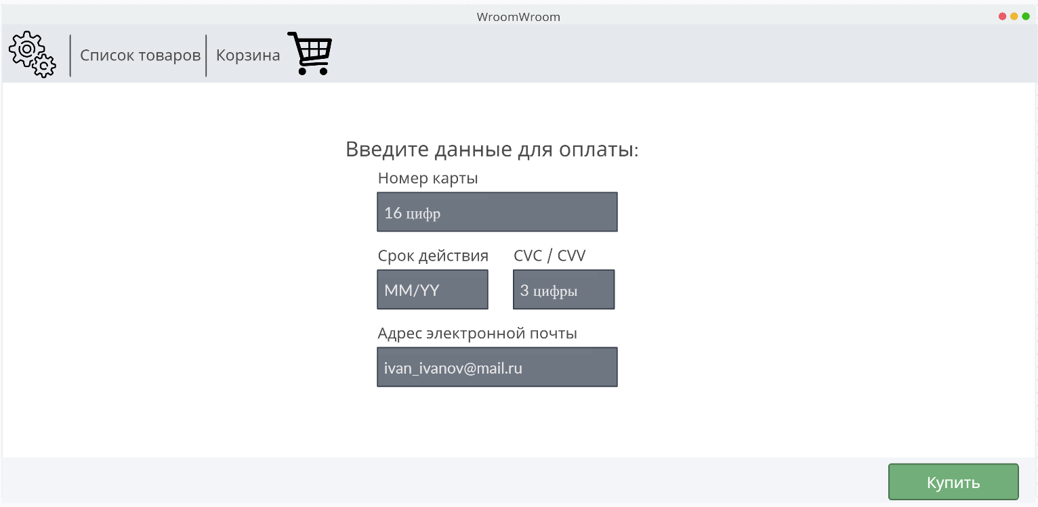

1. Окно оформления покупки

**Название прецедента:** добавить товар

**Роли:** поставщик

**Цель сценария:** добавить товар

**Предусловия:** открыто «Домашнее окно» поставщика (Рисунок 18)

**Основной сценарий:**

1. Нажать на вкладку «Добавить товар»
2. В «Окне добавления товара» (Рисунок 19) ввести название, артикул и цену детали.

**Постусловия:** соответствующая запись добавляется в «Supplies.csv»

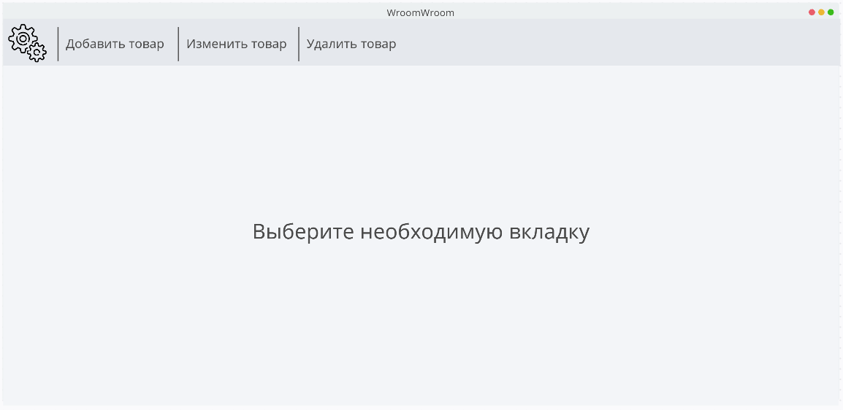

1. Домашнее окно (Поставщик)

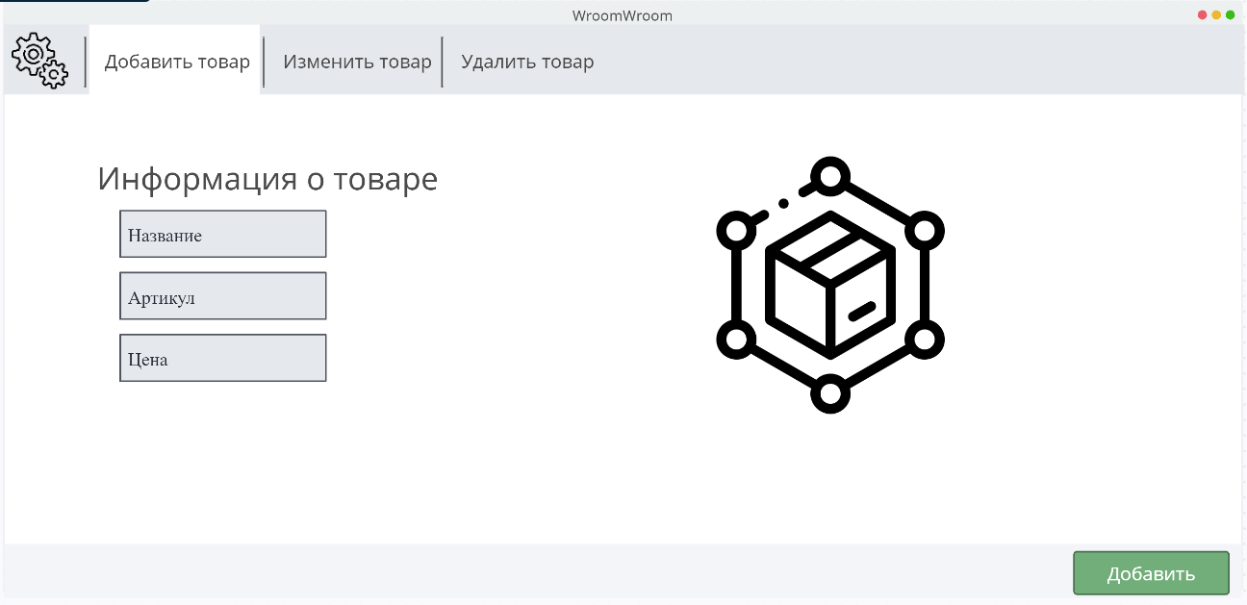

1. Окно добавления товара

**Название прецедента:** изменить товар

**Роль:** поставщик

**Цель сценария:** изменить товар

**Предусловия:** открыто «Домашнее окно» бухгалтера (Рисунок 18)

Основной сценарий:

1. Нажать на вкладку «Изменить товар»
2. В «Окне изменения товара» (Рисунок 20) выбрать необходимый товар и изменить необходимые поля.

**Постусловия:** соответствующая запись обновляется в «Supplies.csv», если была изменена цена, то соответствующая запись добавляется в «PriceChanges.csv»

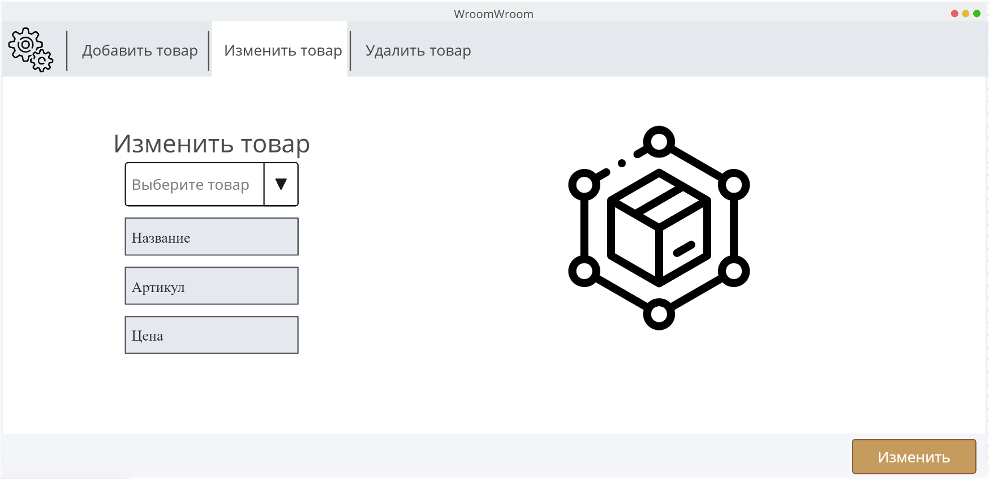

1. Окно изменения товара

**Название прецедента:** удалить товар

**Роль:** поставщик

**Цель сценария:** удалить товар

**Предусловия:** открыто «Домашнее окно» бухгалтера (Рисунок 18)

Основной сценарий:

1. Нажать на вкладку «Удалить товар»
2. В «Окне удаления товара» (Рисунок 21) выбрать необходимый товар и удалить его.

**Постусловия:** соответствующая запись обновляется в «Supplies.csv»

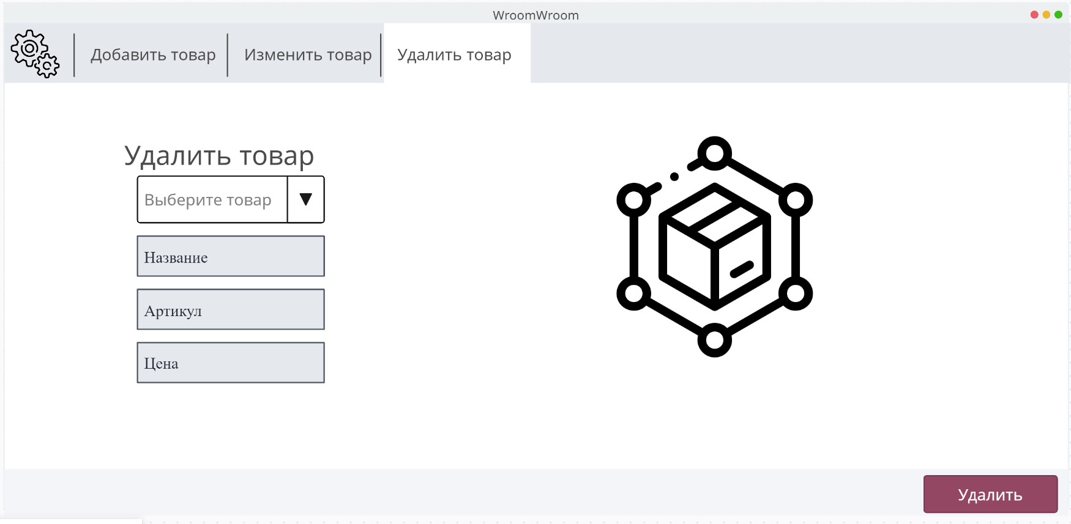

1. Окно удаления товара

**Название прецедента:** выйти из системы

**Роли:** администратор, покупатель, поставщик

**Цель сценария:** выйти из системы

**Предусловия:** открыто «Домашнее окно» (Рисунок 8)

**Основной сценарий:**

1. Нажать на значок шестерёнки
2. В «Домашнем окне» (Рисунок 22) нажать на кнопку «Выйти»

**Постусловия:** открыто «Окно входа в программу».

**Альтернативный сценарий:**

Если у покупателя есть товары в корзине, и он выходит из системы, то появляется диалоговое окно с предупреждениемоб остатке товаров в корзине.

**Постусловия:** появление диалогового окна с предупреждением.

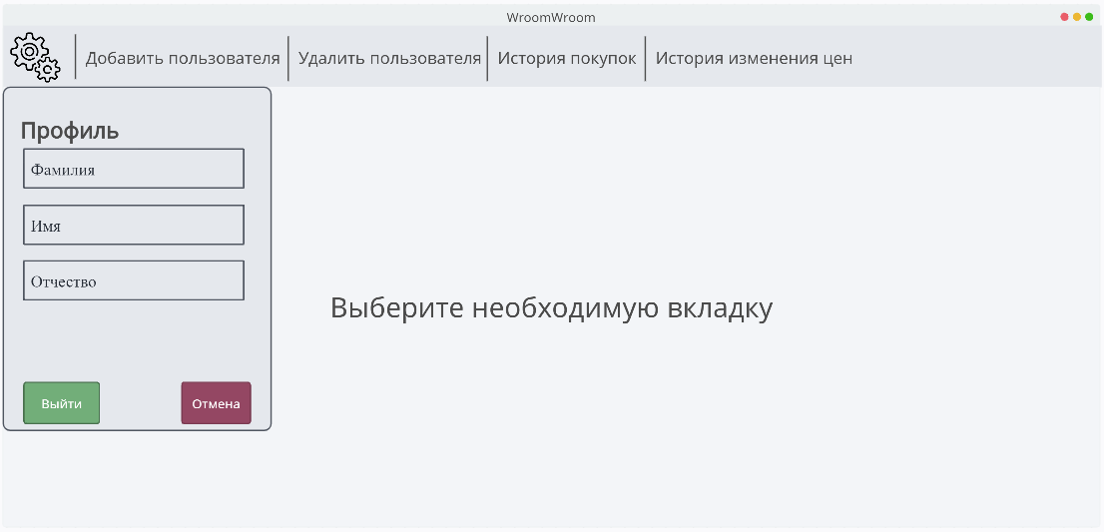

1. Окно профиля пользователя

**Файлы хранения данных:**

Все данные будут храниться в файлах в формате «.csv». Потребуются файлы:

* Suppliers.csv
* Buyers.csv
* Admins.csv
* Supplies.csv
* Purchases.csv
* PriceHistory.csv

Данные в файлах «Suppliers.csv», «Buyers.csv» будут храниться в формате:



1. Формат записи файлов «Suppliers.csv» и «Buyers.csv»

**Формат данных:**

* id – целое число
* Флаг работает или уволен: “1” – работает, “0” – уволен
* Фамилия, имя, отчество: строки
* Адрес: строки (запятые экранируются)
* Мобильный телефон: будет храниться в виде числа, а сам номер должен быть в международном формате (ведущий «+» не указывается)

Данные в файлах «Supplies.csv» будут храниться в формате:



1. Формат записи файлов «Supplies.csv»

**Формат данных:**

* Id: целое число
* Флаг есть в наличии: “1” – есть и не удалён, “0” – нет или удалён
* дата: строка в формате dd.mm.yyyy
* Название: строка
* Артикул: целое число
* Цена: число с плавающей точкой
* Поставщик: строка

Данные в файлах «Purchases.csv» будут храниться в формате:



1. Формат записи файлов «Purchases.csv»

**Формат данных:**

* Id: целое число
* Дата: строка в формате dd.mm.yyyy
* ФИО покупателя: строка

Данные в файлах «PriceHistory.csv» будут храниться в формате:



1. Формат записи файлов «PriceHistory.csv»

**Формат данных:**

* Id: целое число
* дата: строка в формате dd.mm.yyyy
* Старая цена, новая цена, разница: число с плавающей точкой